**Poradnik „Do It Yourself” do robota sterowanego za pomocą maty.**

1. Wstęp.
2. Przygotowanie. (przygotowanie programów, jakiś płytek, lutownicy)
3. Robot.
   1. Potrzebne części. (Rozpisać nazwy ze zdjęciami/ewentualne zamienniki/sklepy w których można dostać potrzebne części).
   2. Budowa robota od zera z wcześniej przygotowanych części. (jakieś zdjęcia czy filmy instruktażowe)
   3. Kod programu do robota.
      1. Gotowy do użytku. (Jakiś link do gotowego kodu + opisać do czego służy każda linia kodu)
4. Mata Sterująca.
   1. Potrzebne części. (Rozpisać nazwy ze zdjęciami/ewentualne zamienniki/sklepy w których można dostać potrzebne części).
   2. Budowa maty od zera z wcześniej przygotowanych części. (jakieś zdjęcia czy filmy instruktażowe)
   3. Kod programu do maty.
      1. Gotowy do użytku. (Jakiś link do gotowego kodu + opisać do czego służy każda linia kodu)
5. Połączenie robota z matą za pomocą programu.
   1. Gotowy do użytku. (Jakiś link do gotowego kodu + opisać do czego służy każda linia kodu)
6. Podsumowanie.
   1. Sugestie dla użytkownika. (np. dorzucenie czujników)
7. **Wstęp.**

Cześć, jesteśmy grupą studentów, którzy na swój projekt inżynierski postanowili stworzyć niedużego robota sterowanego za pomocą interaktywnej maty.

Robot sterowany jest za pomocą sekwencji, które wprowadzamy na w/w macie. Możemy dawać mu proste komendy pozwalające na poruszanie się. Alternatywnym trybem jest jazda swobodna pozwalająca na sterowanie robotem w czasie rzeczywistym.

Mata jest urządzeniem posiadającym układ przycisków 4x4 i ekran pokazujący aktualnie wpisywaną sekwencję.

Posiadając podstawową wiedzę na temat programowania i elektroniki, będziesz mógł skonstruować taki zestaw sam, w zaciszu swojego domu. Zalecamy z zapoznaniem się dokładnie z poradnikiem przed próbą konstrukcji. Powodzenia!

1. **Przygotowanie.**

Do utworzenia naszego projektu, będą potrzebne:

**NodeMCU(Arduino)**

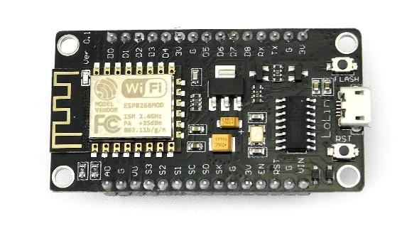 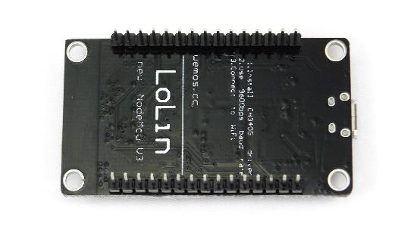

**ESP8266** jest popularnym mikrokontrolerem z wbudowanym WiFi. Dzięki atrakcyjnej cenie i dużym możliwościom stał się bardzo popularny, zwłaszcza w zakresie automatyki domowej.

Moduł **NodeMCU** to **Arduino** z wlutowanym **ESP8266-12**. Arduino pozwala nam sterować pozostałymi częściami elektronicznymi w projekcie a ESP zapewnia nam bezprzewodową łączność.

W naszym projekcie mikrokontroler będzie wykorzystany do sterowania robotem oraz do tworzenia sieci WiFi, do której będzie łączyć się nasza mata.

**Arduino IDE**

Natomiast do napisania odpowiedniego oprogramowania przyda nam się **Arduino IDE**, którepozwala zaprogramować nam NodeMCU językiem C. Do poprawnego działania IDE z NodeMCU potrzebne są dodatkowe biblioteki co opiszemy w dalszej części poradnika.

Program ten jest w pełni darmowy i można go uruchomić na Windowsie, Linuxie lub Mac-Osie. Dostępny jest na przykład tutaj:

<https://www.arduino.cc/en/Main/Software>

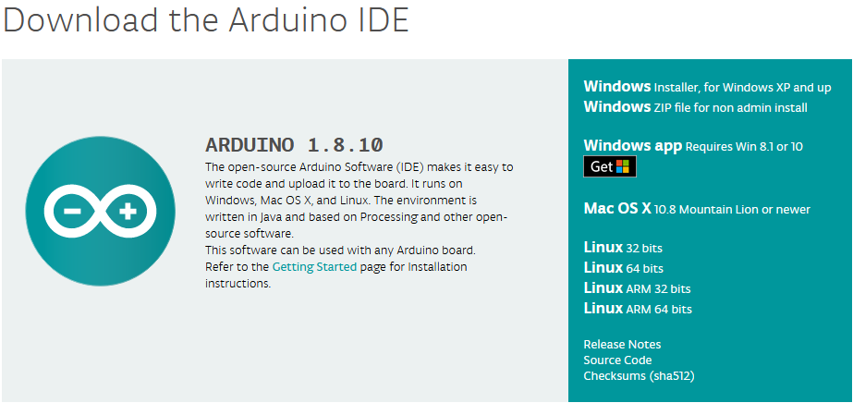

Wciskamy interesujący nas link z installerem z prawej strony i przechodzimy dalej. Ja wykorzystam tutaj instalator dla systemu Windows.



Jak wspomniałem, program jest w pełni darmowy dlatego strona proponuje nam dobrowolny podarunek pieniężny, więc jeżeli czujesz że chcesz wspomóc twórców - śmiało zaznacz interesującą Cię kwotę i przejdź dalej przyciskiem “**CONTRIBUTE & DOWNLOAD**”. Ja natomiast przejdę do pobierania wciskając przycisk “**JUST DOWNLOAD**”.

Czekamy aż instalka skończy się pobierać i przechodzimy do instalacji programu. Oczywiście czytamy całą umowę licencyjną i jeśli nie mamy zastrzeżeń wciskamy “I Agree”.

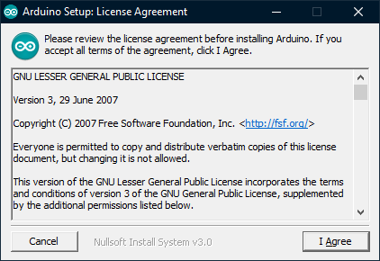

Wybieramy zawartość, którą chcemy zainstalować i przechodzimy dalej.

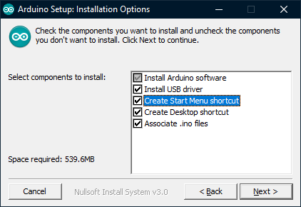

Następnie wybieramy folder, do którego chcemy zainstalować nasze IDE.

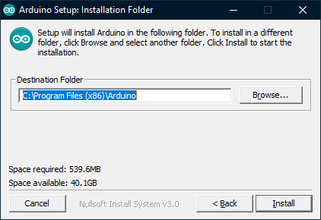

Po zakończonej instalacji zamykamy installer i nasze IDE jest już prawie gotowe do użytku. Musimy je jeszcze odpowiednio skonfigurować.

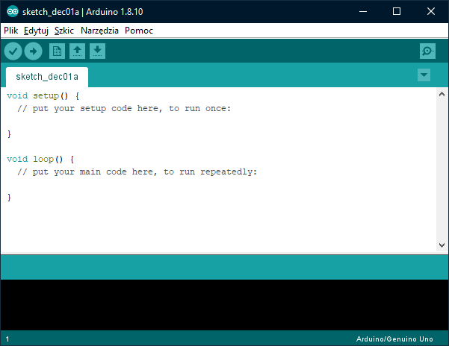

**Konfiguracja IDE**

Zaczynamy od włączenia IDE, jeśli zostało przez nas wyłączone. Następnie otwieramy menu preferencji.

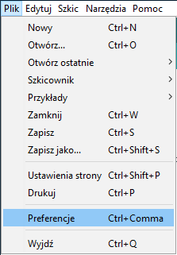

Kopiujemy podaną linie i wklejamy do pola “Dodatkowe adresy URL do menedżera płytek” <http://arduino.esp8266.com/stable/package_esp8266com_index.json> i potwierdzamy przyciskiem OK.

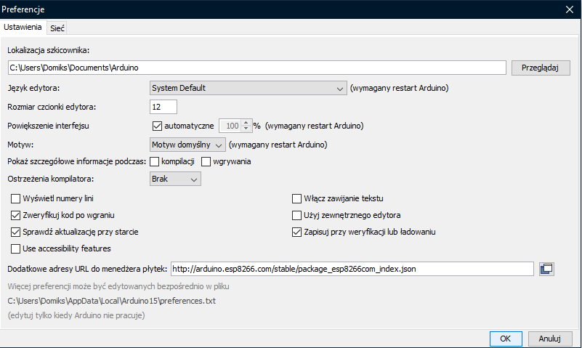

Kolejnym krokiem jest przejście do menedżera płytek.

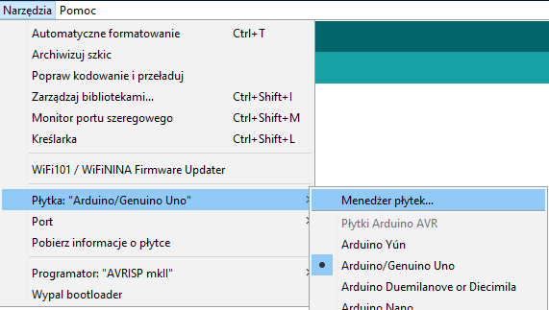

W polu wyszukiwania wpisujemy “esp8266” a następnie instalujemy dany pakiet.

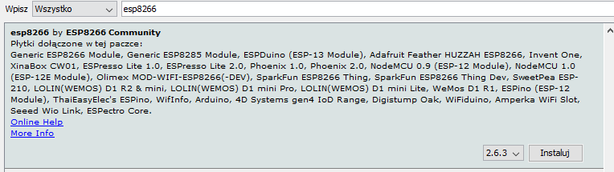

Po zakończonej instalacji pakietu, zamykamy okno menedżera płytek i klikamy jeszcze raz w narzędzia i wybieramy “Generic ESP8266 Module” z listy dostępnych płytek.

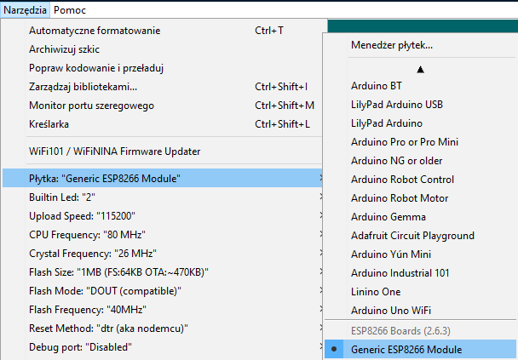

Kiedy już wybierzemy odpowiedni moduł płytki nasze IDE jest w pełni skonfigurowane i gotowe do użytku.

# Raspberry Pi Zero

# Minikomputer Raspberry Pi w wersji miniaturowej. Wyposażony w procesor Broadcom BCM2835 1 GHz i 512 MB pamięci RAM, WiFi, Bluetooth, port miniHDMI, gniazdo microUSB OTG, 40 GPIO, złącza na kartę microSD oraz cztery otwory montażowe. Wymiary płytki to: 65 x 30 x 5 mm. Ta wersja posiada wlutowane złącza męskie GPIO.

Nasza “malinka” będzie odpowiedzialna za sterowanie matą.

Przykładowy link do sklepu:

<https://botland.com.pl/pl/moduly-i-zestawy-raspberry-pi-zero/9749-raspberry-pi-zero-wh-512mb-ram-wifi-bt-41-ze-zlaczami.html>

Niestety, w chwili pisania poradnika, malinka dostępna jest tylko na botlandzie lub allegro.

**Części do budowy robota oraz maty**

Oczywiście do budowy naszego projektu będą potrzebne różne części, które opiszemy w kolejnych rozdziałach.

**Płytki PCB**

**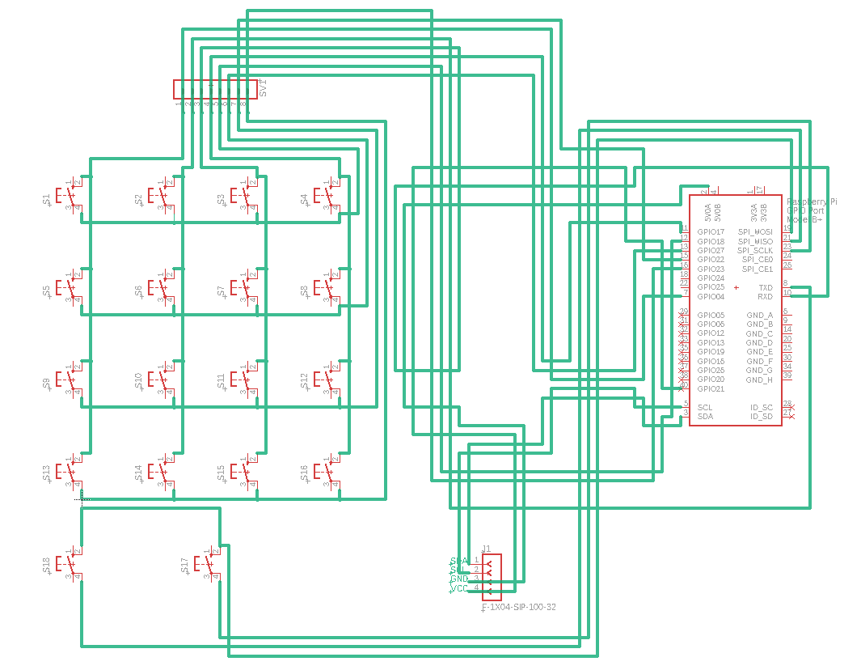  
*Zdjęcie przedstawia schemat połączeń w macie. Przyciski, ekran oraz konektor do Raspberry Pi***

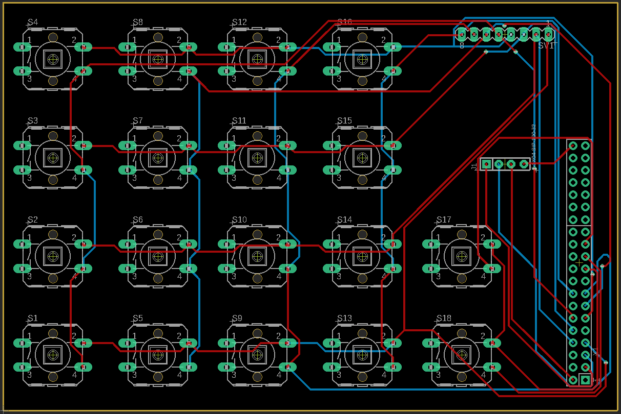

***Zdjęcie przedstawia projekt płytki drukowanej dwustronnej. Czerwone linie oznaczają ścieżki na górnej warstwie laminatu, niebieskie na dolnej warstwie.***

Do naszego robota oraz maty będzie potrzeba po jednej płytce pcb. W tym miejscu mamy dwa sposoby na ich przygotowanie. Możesz je przygotować samemu, tak jak zrobiliśmy to my lub możesz takowe płytki zamówić za dodatkową opłatą. Jeśli zdecydujesz się zamówić płytki, będzie Ci potrzebny jedynie plik ze schematem, który musisz wysłać do odpowiedniej firmy.

tu wstaw plik ze schematem - schematy gotowe, wrzucić na gita i podlinkować

Przykładowe linki do firm:

1. <https://jlcpcb.com/> - czas wykonania, około 3 tygodnie
2. <https://www.pcbway.com/> - czas wykonania zależy od obliczenia, mniej więcej 1,5 tygodnia
3. <https://www.fabrykapcb.pl/index.html> - czas wykonania, około tygodnia

Przejdźmy teraz do przygotowania płytek w warunkach domowych.

**Przygotowanie**

Potrzebne Ci będzie kilka rzeczy,

* **płyta grzejna** lub **żelazko**, najlepiej takie bez dziurek z płaską powierzchnią, inaczej płytka może się wygiąć,
* **projekt PCB**, który dostaniesz od nas
* najistotniejsza będzie jednak **drukarka laserowa**, jeśli jednak nie masz, popytaj znajomych, w punktach ksero najczęściej odmawiają - jest ryzyko przyklejenia się papieru do głowicy,
* **cienki papier kredowy**<https://www.ebiuromax.pl/papier-kredowy-a4-135g-50-blyszczacy.html>  
  <https://biurwa.pl/papier-kredowy-kreska-a4-130g>
* mała **wiertarka modelarska**, najlepiej z **tytanowymi** wiertłami o szerokości **1mm**,  
  <https://botland.com.pl/pl/wiertarki-i-wkretarki/665-miniwiertarka-velleman-vthd01-z-akcesoriami-5410329377823.html>  
  <https://abc-rc.pl/product-pol-7932-Mini-Wiertarka-modelarska-Szlifierka-12V-Velleman-VTHD01.html>
* **kwas b327** (nadsiarczan sodowy),  
  <https://botland.com.pl/pl/wytrawiacze/1057-wytrawiacz-b327-100g-5901764329183.html>  
  <https://abc-rc.pl/product-pol-10124-Wytrawiacz-do-plytek-drukowanych-B327-Nadsiarczan-sodowy.html>
* **aceton**,  
  <https://www.ichemia.pl/37,aceton-99-9-hybrydy-250-ml.html>  
  aceton możemy kupić spokojnie na allegro - nie ma zbyt dużego wyboru, potrzebujemy czysty aceton, w niedużej ilości, wystarczy nawet 100ml.   
  Zamiast acetonu możemy użyć **IPA - alkohol izopropylowy**.  
  <https://botland.com.pl/pl/smary-i-oczyszczacze/974-kontakt-ipa-plus-oliwiarka-100ml-5901764329930.html>  
  <https://abc-rc.pl/product-pol-9033-Izopropanol-AG-Kontakt-IPA-plus-100ml.html>   
  Ostatecznie możemy użyć zmywacza do paznokci zawierającego aceton. Dzisiaj często zmywacze są z odżywkami i zawierają jedynie śladowe ilości acetonu, ale jeśli znajdziemy/mamy dostęp do takiego bez odżywek, będzie wystarczająco dobry do wyczyszczenia płytki.
* **miedziane tulejki 0.9mm**,  
  <https://www.gotronik.pl/tulejki-miedziane-0-90mm-do-wykonywania-przelotek-p-4945.html>  
  tulejki możemy również kupić na allegro - trzeba jedynie pamiętać aby były **miedziane** o średnicy **0.9mm**
* przyda się również **gąbka druciana** lub **papier ścierny** o gradacji (ziarnistości) większej niż 600  
  <https://www.castorama.pl/papier-wodoodporny-condor-230-x-280-mm-gradacja-800-id-85959.html>  
  <https://www.leroymerlin.pl/narzedzia-reczne/materialy-scierne-szczotki-druciane/materialy-scierne-ciete-i-w-arkuszach/papier-scierny-wodny-p800-230-x-280-mm-dexter,p453983,l810.html>
* **marker permamentny**,  
  <https://botland.com.pl/pl/markery/952-marker-permanentny-czarny-pentel-n850-4902506071361.html>  
  <https://abc-rc.pl/product-pol-9594-Marker-do-rysowania-sciezek-0-3mm-czarny.html>
* **gumowe rękawiczki** - kwas, który będziemy używać nie jest groźny przy kontakcie ze skórą. Nie zmienia to faktu, że lepiej zachować ostrożność.

Zanim przejdziesz już do tworzenia płytki, pamiętaj aby zachować wszelką ostrożność! Powinieneś znajdować się w dobrze wentylowanym pomieszczeniu.

**Drukowanie**

W tym kroku jest nam potrzebna drukarka laserowa. Jak wspomniałem wyżej, jeśli masz - świetnie, jeśli jednak nie, popytaj znajomych. Musimy wydrukować schemat płytki, najlepiej żebyś to zrobił przy użyciu papieru kredowego - jest tani i łatwo dostępny, także nie powinieneś mieć problemu z dostaniem go.

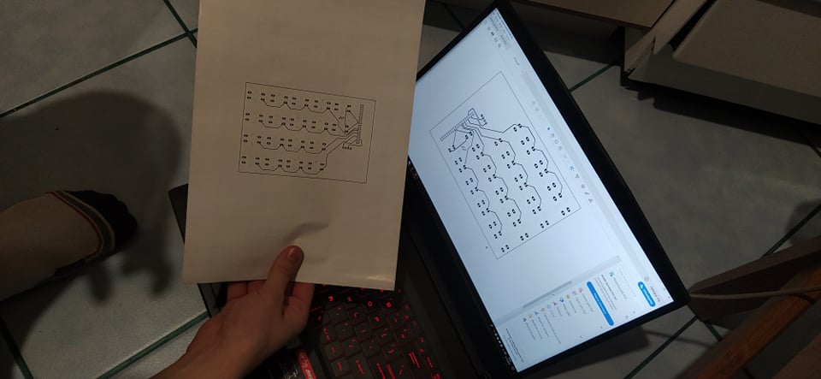

**Wymiarowanie**

Teraz przykładamy schemat do płytki i wiercimy dziurki w rogach schematu na płytce, tak aby góra i dół pokrywały się ze sobą, ponieważ płytka będzie dwustronna. Następnie docinamy płytkę do wielkości schematu i przechodzimy do kolejnego kroku.

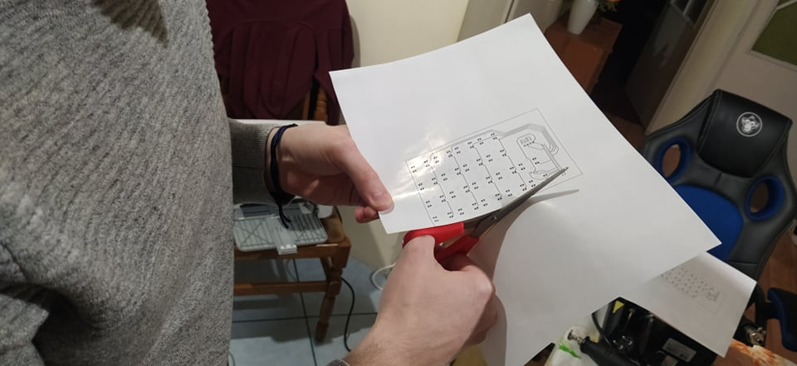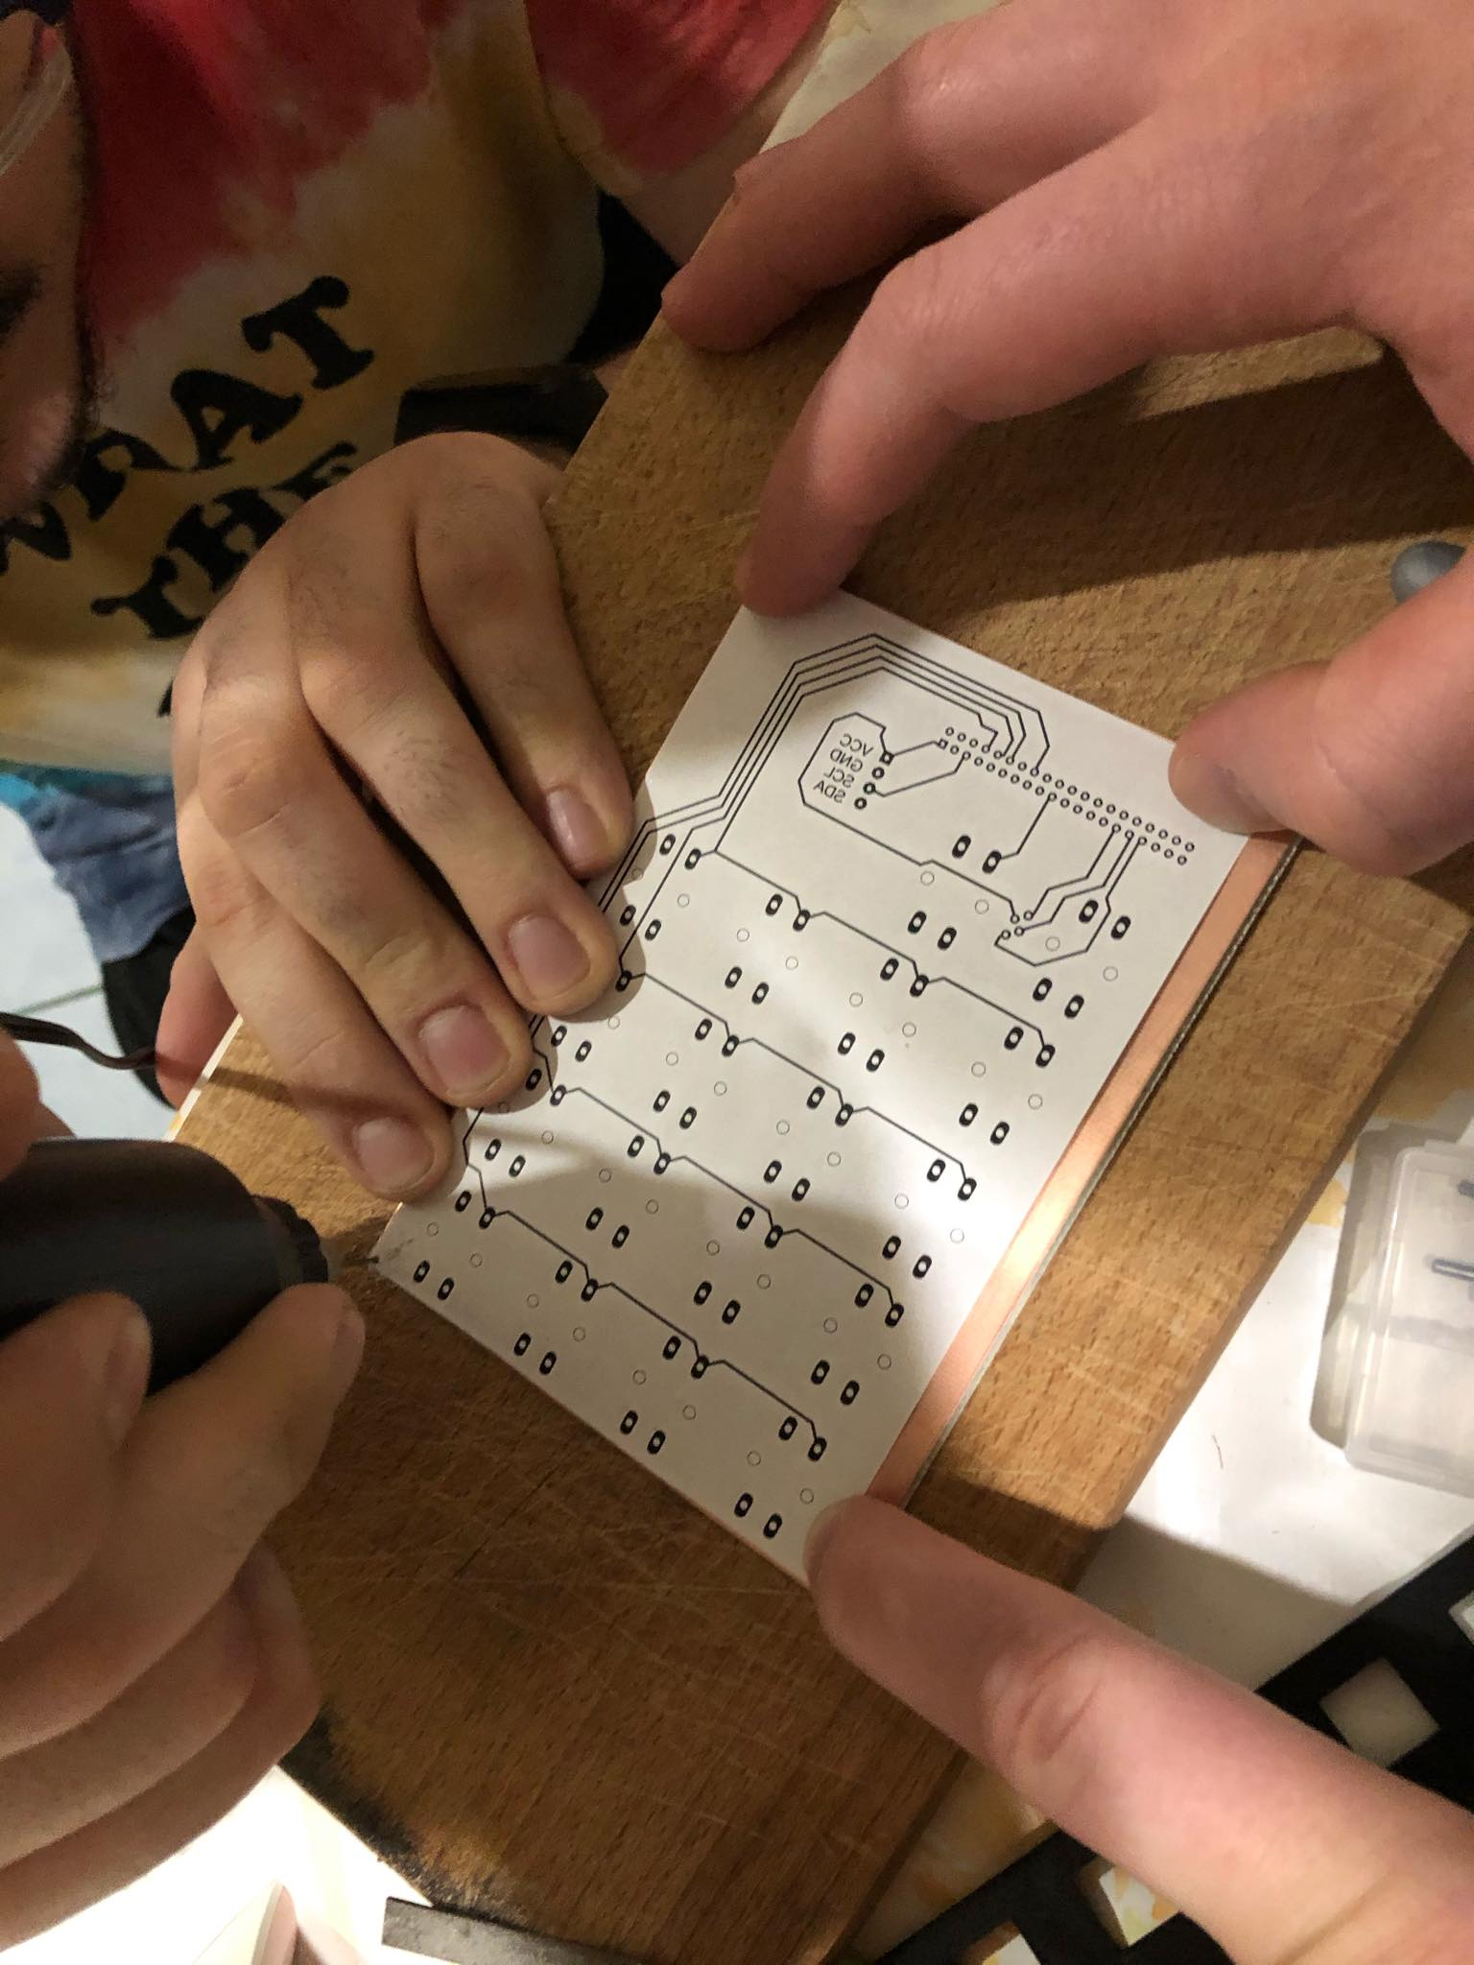

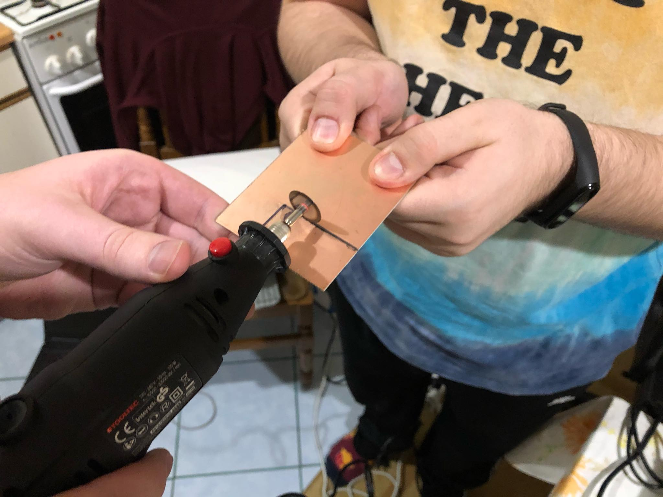

**Czyszczenie powierzchni**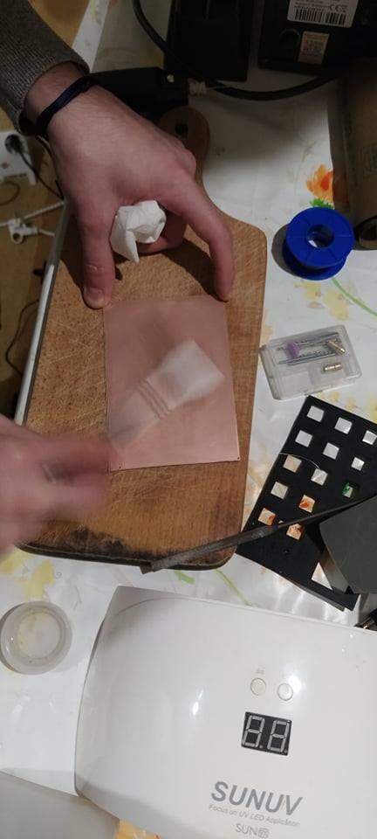

Powierzchnię płytki należy oczyścić przed wykonaniem kolejnych czynności. Odbywa się to w dwóch krokach. Najpierw szlifujemy lekko powierzchnię z obu stron płytki używając papieru ściernego lub druciaka. Po zakończonym procesie szlifowania przecieramy powierzchnię alkoholem bądź acetonem - my użyliśmy do tego starej szczoteczki do zębów maczanej w czystym acetonie.

**Nakładanie ścieżek**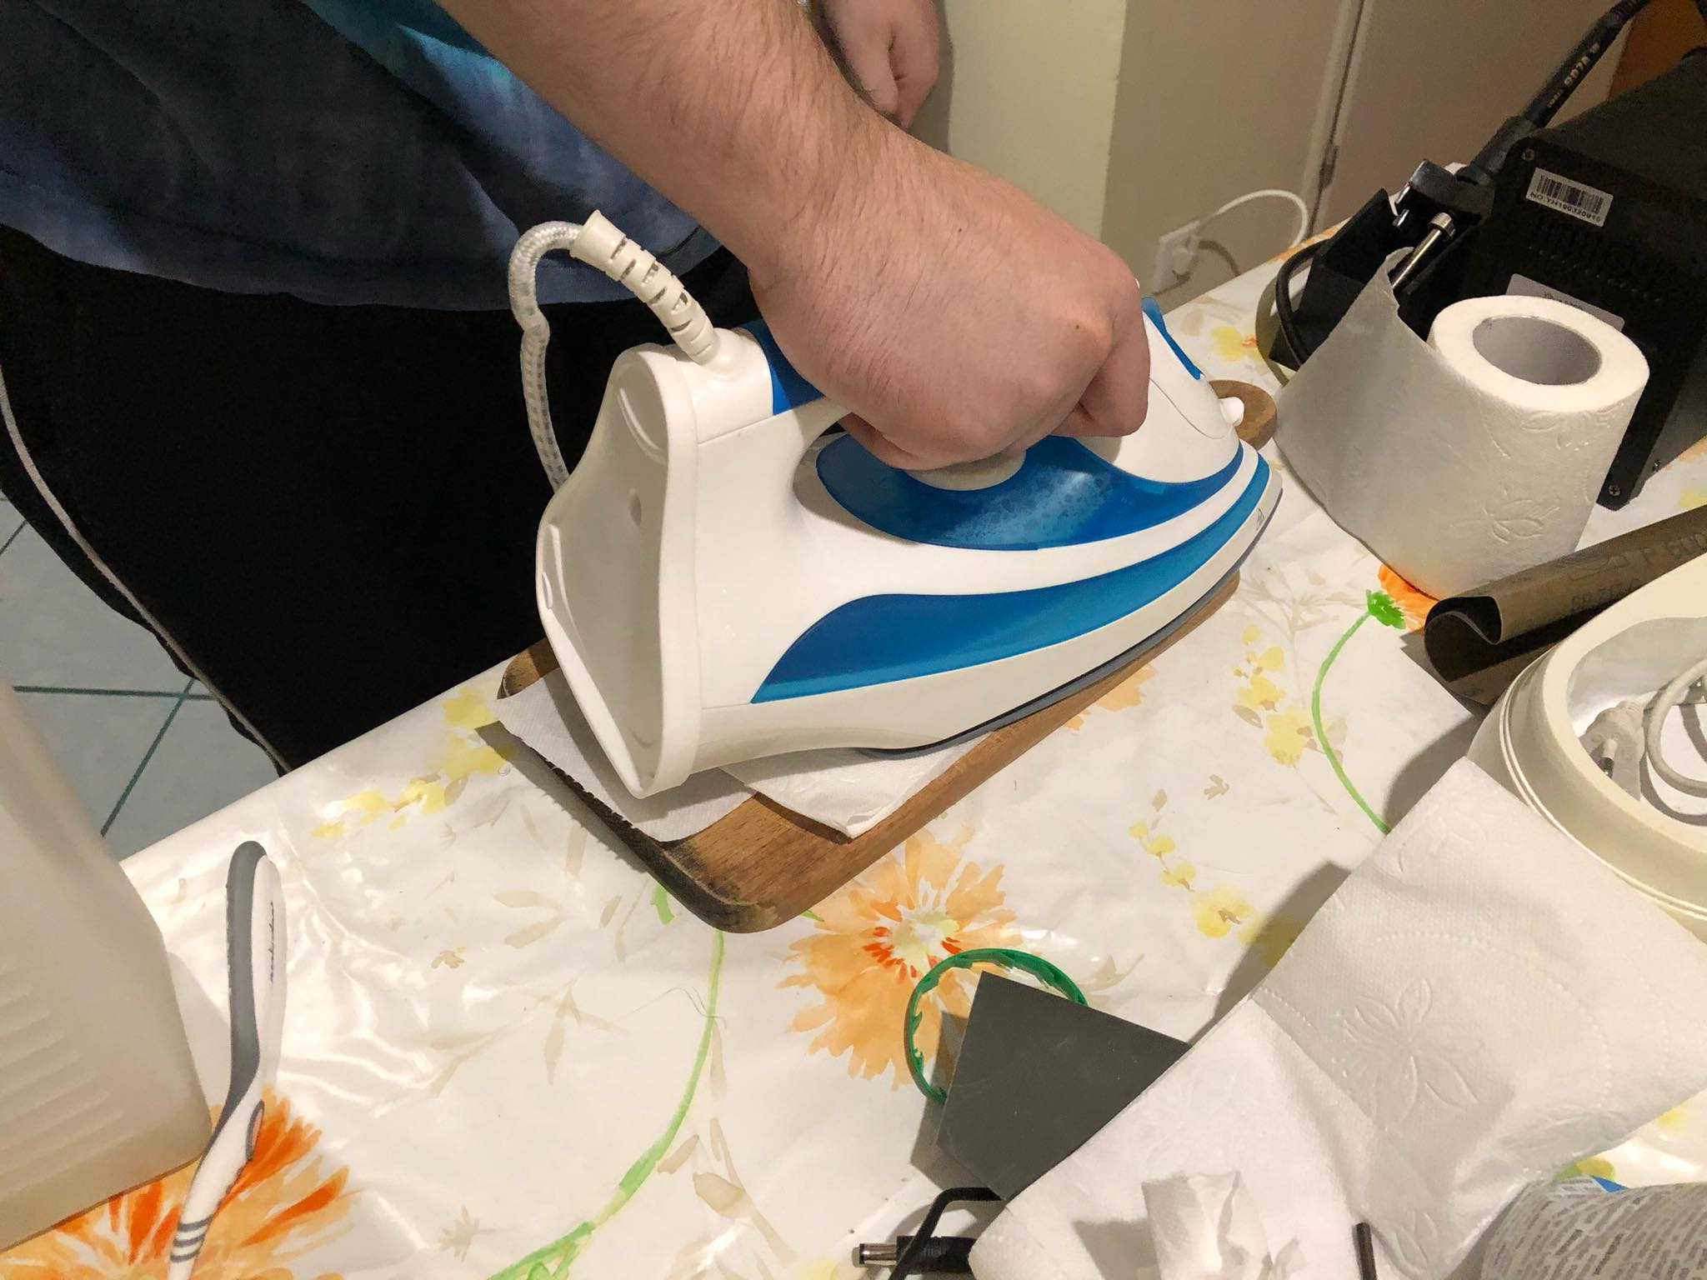

Zaczynamy od rozgrzania żelazka, musi być ustawione na maksymalną temperaturę. Przyda się tutaj jakaś płaska powierzchnia jak na przykład kafelki w łazience czy kuchni albo drewniana deska do krojenia. Układamy kawałek papieru ręcznikowego lub toaletowego. Na papierze układamy płytkę, tak aby nie dotykała kafelek. Następnie na płytkę kładziemy papier kredowy z wydrukowanym schematem i ustawiamy zgodnie z wyrobionymi dziurkami. Toner powinien być ustawiony do dołu. Dokładamy kolejny kawałek papieru ręcznikowego, uważając żeby schemat na płytce nie przesunął się. Kiedy już wszystko jest ładnie ustawione, dociskamy całość rozgrzanym żelazkiem i co kilka sekund wykonujemy ruch prasowania. Cały proces powinien trwać około 5 minut.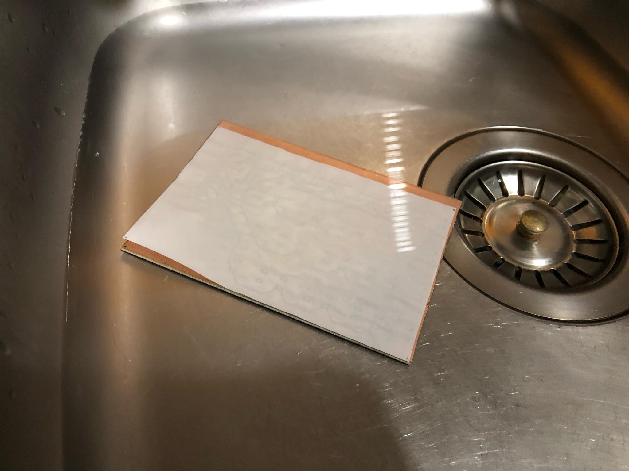

Po zakończonym procesie nakładania, ostrożnie wyciągamy płytkę (powinieneś tu zachować ostrożność, całość może być dosyć gorąca). Następnie płytkę z przyklejonym już schematem ostrożnie odkładamy w misce i chłodzimy pod bieżącą wodą, przy okazji warto namoczyć przyklejony schemat.   
Kiedy schemat będzie już dobrze namoczony, powoli odrywamy go od płytki. Na naszej płytce powinien być obecnie widoczny toner ze ścieżkami, jeżeli dostrzegasz jakieś przerwane ścieżki, możesz je ostrożnie poprawić markerem permamentnym.

**Cały proces powtarzamy dla drugiej strony laminatu. Wywiercone wcześniej dziury pozwolą ułożyć wydruk tak, aby pokrywał się z drugą stroną.**

**Wiercenie**

Musimy teraz wywiercić małe otwory na piny. Używamy do tego naszej wiertarki modelarskiej z tytanowym wiertłem o szerokości 1mm. Następnie w powstałe otwory wbijamy miedziane tulejki.

**~~przyda się jakieś zdjęcie~~**

**Wytrawianie**

W tym miejscu powinieneś założyć swoje gumowe rękawiczki. Sam roztwór nie powinien być niebezpieczny, jednak ostrożności nigdy za wiele!

Przejdziemy teraz do utworzenia roztworu, który wytrawi miedź z płytki. Przygotuj 100 gramów kwasu B327 oraz pół litra wody (takie są proporcje roztworu), najlepiej o temperaturze 50 stopni, jeżeli nie jesteś w stanie kontrolować temperatury wody możesz ostatecznie użyć wrzątku. Zalewasz kwas ciepłą wodą i mieszasz wszystko do momentu, w którym kryształki kwasu się rozpuszczą.

Do utworzonego roztworu wrzucamy naszą płytkę. Całość najlepiej umieścić w płaskim pudełku. Kiedy płytka znajduje się w środku, potrząsaj lekko pudełkiem, tak aby mieszanka była cały czas w ruchu, ponieważ to przyspiesza proces trawienia. Całość powinna trwać od 5 do 10 minut. Po upływie około 3 minut, obróć płytkę, aby zobaczyć jak proces trawienia przebiega z drugiej strony.  
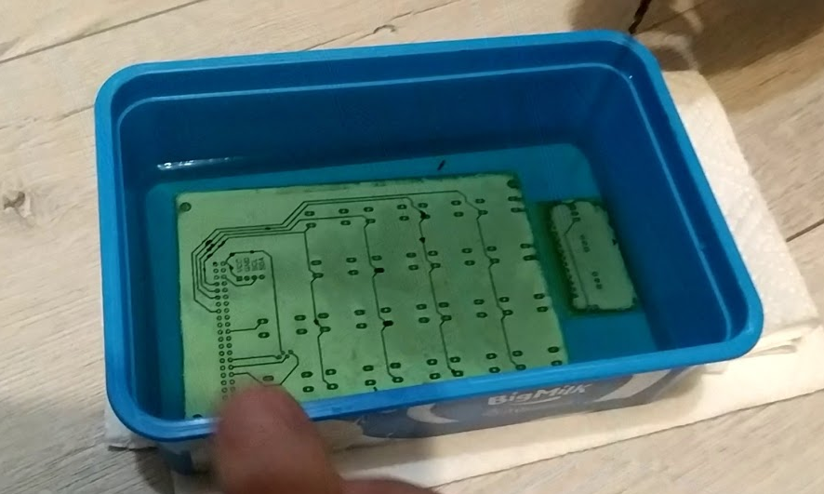

Kiedy miedź zostanie usunięta z miejsc, w których nie ma toneru, proces trawienia można uznać za zakończony. Wyciągamy płytkę z mieszanki. Następnie płytkę wycieramy i myjemy pod bieżącą wodą.

Warto tutaj dodać, że jeśli planujesz zrobić więcej płytek, to roztwór jest wielokrotnego użytku, jednak z każdym użyciem będzie zmieniał kolor na coraz bardziej niebieski i proces trawienia będzie odrobinę wolniejszy.

Sprawdzamy teraz czy wszystkie ścieżki wyglądają poprawnie, jeśli tak to zmywamy toner acetonem. Miejsca, w których toner przykleił się bardzo mocno, można lekko przetrzeć papierem ściernym lub drucianą gąbką.

**Pistolet do kleju**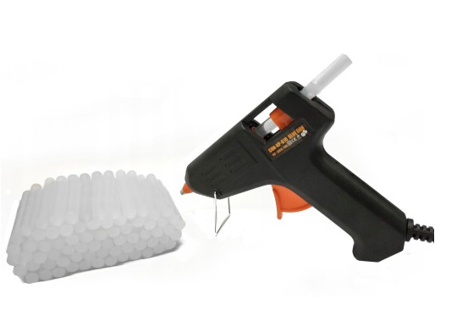

Zalecane właściwości:

* Moc - 10 W,
* Średnica kleju - 8 mm,

Przykładowy link:

<https://abc-rc.pl/product-pol-11945-Pistolet-do-kleju-na-goraco-110-240V-40W-Glue-Gun.html> + <https://abc-rc.pl/product-pol-11946-Klej-do-pistoletu-na-goraco-16x1-1cm-klej-do-klejenia-na-goraco-przezroczysty.html>  
  
<https://botland.com.pl/pl/kleje-i-klejarki/976-pistolet-do-klejenia-20w-zd-5.html>  
<https://botland.com.pl/pl/kleje-i-klejarki/896-klej-do-pistoletu-cienki-74150-mm-przezroczysty.htmlv>

**Lutownica kolbowa**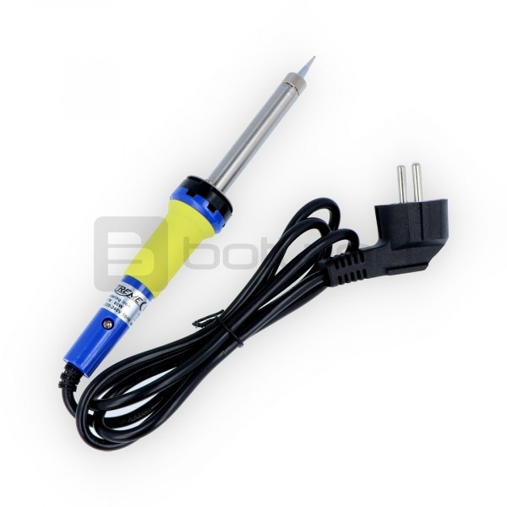

Zalecane właściwości:

* Napięcie zasilania - 230 V,
* Moc - 60 W,

Przykładowy link do sklepu:

<https://botland.com.pl/pl/lutownice-kolbowe/1126-lutownica-kolbowa-zd200c-oporowa-60w.html>

<https://abc-rc.pl/product-pol-12145-Lutownica-220V-60W-regulacja-temperatury.html>

**Śrubokręt i śrubki**

* śrubokręt płaski 3.0  
  <https://botland.com.pl/pl/wkretaki-i-klucze/635-zestaw-wkretakow-plaskich-mini-6szt.html>
* śrubokręt krzyżakowy PH1
* 4 śrubki M3x12mm
* 4 nakrętki M3  
  <https://botland.com.pl/pl/srubki-i-nakretki/636-zestaw-srubki-i-nakretki-180szt-5410329304485.html>

1. **Robot.**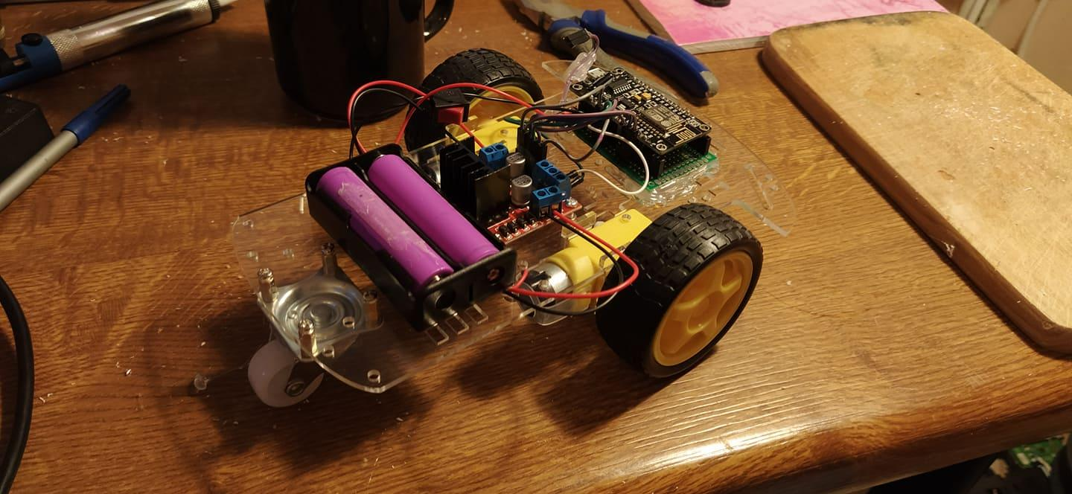

**Lista wymaganych materiałów.**

1. **Chassis Rectangle 2WD 2-kołowe podwozie robota z napędem** – 1 sztuka

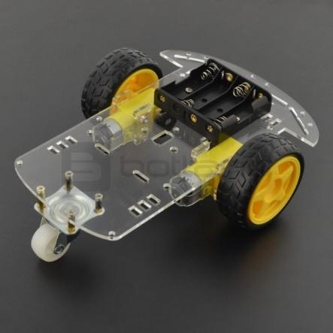

Przezroczysta platforma do budowy robota. W zestawie znajdują się dwa silniki prądu stałego z kołami o średnicy 65 mm. W części przedniej podporę stanowi metalowe koło obrotowe. Elementy podwozia są zrobione z akrylu, posiadają otwory montażowe pozwalające zamontować różnego rodzaju sensory czy kontrolery.

Zestaw zawiera:

* Platformę montażową
* Dwa koła z oponami o średnicy 65 mm
* Dwa silniki prądu stałego z przekładniami
* Jedno metalowe koło obrotowe montowane przy pomocy dwóch śrub
* Metalowe oraz plastikowe podzespoły (śrubki, nakrętki, itp.)
* Włącznik
* Koszyk na baterie (4 x AA) ze przewodami ze zdjętą izolacją

Warto tutaj dodać, że jeśli zdecydujesz się na zakup danego podwozia, to nie musisz już martwić się o silniki oraz koła, ponieważ są zawarte w tym zestawie. Natomiast nadal powinieneś zakupić podany w tej liście koszyk na baterie.

Przykładowy link do sklepu:

<https://botland.com.pl/pl/podwozia-robotow/7283-chassis-rectangle-2wd-2-kolowe-podwozie-robota-z-napedem.html>

<https://abc-rc.pl/product-pol-7656-Podwozie-robota-2WD-RT-5-210mm-2-silniki-podwozie-Arduino.html>

1. **Silnik DC z przekładnią 1:48** – 2 sztuki (zawarte w zestawie z podwoziem)

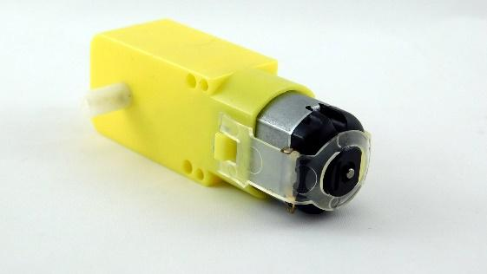

Unikalna jednostka napędowa do Twojego robota. Silnik prądu stałego z przekładnią 1:48 zapewni wspaniałe osiągi dla Twojego robota. Dwustronna oś pozwala zamontować koło z oponą z dowolnej strony.

1. **Koło plastikowe z oponą 65/25 mm** – 2 sztuki (zawarte w zestawie z podwoziem)

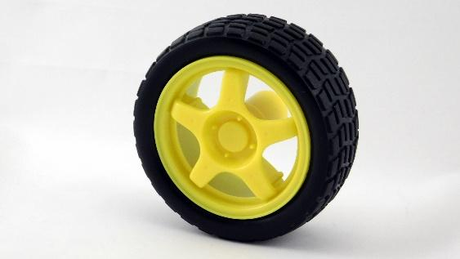

Doskonała ochrona przed aquaplaningiem. Krótka droga hamowania. Bardzo dobra przyczepność na zakrętach. Niski poziom hałasu przez cały okres eksploatacji opony.

1. **Moduł dwukanałowego sterownika silników z L298N** – 1 sztuka

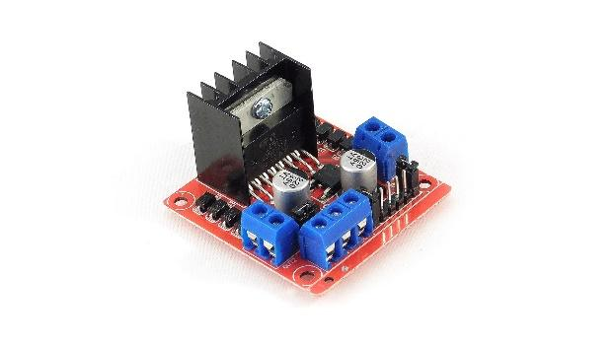

Umożliwia on sterowanie jednocześnie dwóch silników DC lub jednego silnika krokowego. Kontroler ten pozwala ustawić stałą (pełną) prędkość obrotu kół, lub kontrolować ją sygnałem PWM.

Przykładowy link do sklepu:

<https://abc-rc.pl/product-pol-6196-Modul-sterownika-L298N-do-silnikow-DC-i-krokowych-Arduino.html>

<https://nettigo.pl/products/modul-dwukanalowego-sterownika-silnikow-z-l298n>

1. **Moduł WiFi NodeMCU V3 LoLin ESP-12E(Arduino)** – 1 sztuka



Przykładowy link do sklepu:

<https://nettigo.pl/products/modul-wifi-nodemcu-v3-lolin-esp-12e>

1. **Zestaw rezystorów i kondensatorów** – (100mikrofaradów, 16v)

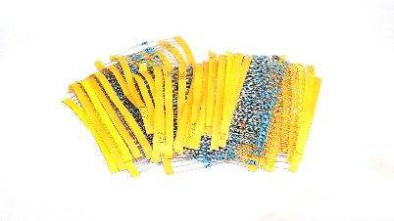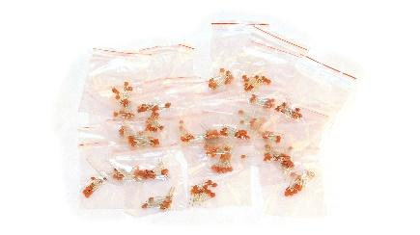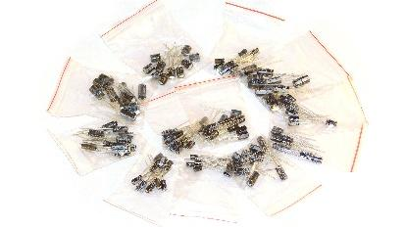

LINK DO POJEDYNCZEJ SZTUKI

Przykładowy link do sklepu:

<https://nettigo.pl/products/zestaw-rezystorow-i-kondensatorow--2>

1. **Dwupozycyjny przełącznik MTS-102** – 1 sztuka

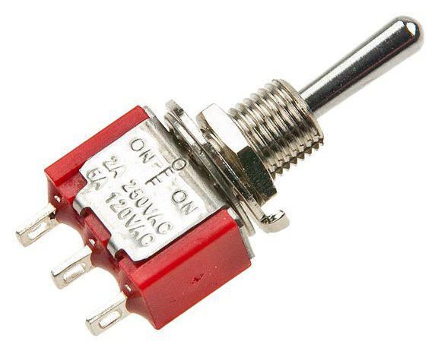

Przełącznik dźwigniowy, dwupozycyjny, jednosekcyjny, MTS-1.

Dane techniczne:

Rodzaj napięcia AC/DC Obciążenie do 3A przy 250V Obciążenie do 6A przy 125V Wysokość: 33mm Średnica otworu montażowego: 6mm

Przykładowy link do sklepu:

<https://nettigo.pl/products/dwupozycyjny-przelacznik-mts-102>

1. **Koszyk na dwa ogniwa 18650 2S z wtykiem 2.1x5.5** – 1 sztuka

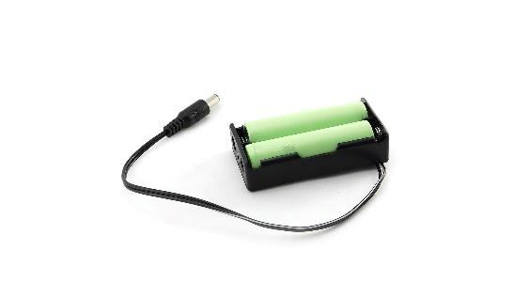

Łączy w szereg dwa ogniwa 18650. Daje to od ~7.0 do 8.4 V w zależności od naładowania ogniw. Długi 30-centymetrowy kabel daje się ładnie układać.

Przykładowy link do sklepu:

<https://nettigo.pl/products/koszyk-na-dwa-ogniwa-18650-2s-z-wtykiem-2-1x5-5>

1. **Stabilizator liniowy 3.3V 0.8A** – 1 sztuka

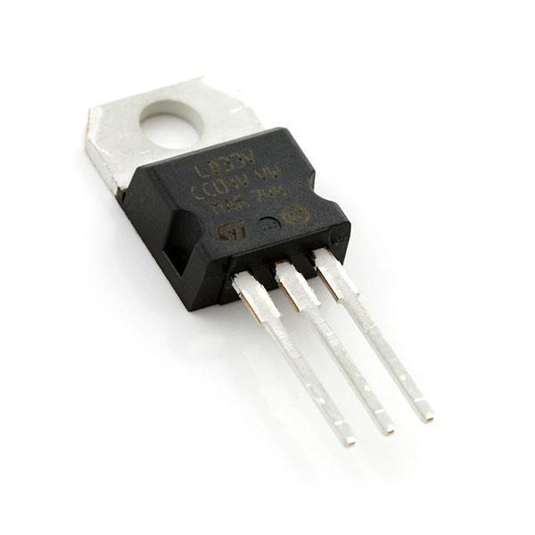

Przykładowy link do sklepu:

<https://nettigo.pl/products/stabilizator-liniowy-3-3v-0-8a>

**Budowa Robota**

Będąc odpowiednio przygotowanym, możemy przejść do budowy naszego robota.

**Przygotowanie silników**

Sprawdzamy czy w silnikach mamy zlutowane kabelki, jeśli są to przejdź do kroku.

Zdejmujemy najpierw mały kawałek izolacji na kabelkach - około 1 do 2mm, możesz do tego użyć na przykład noża do tapet. Lekko natnij izolację i pociągnij, powinna bez problemu zejść.

Następnie potrzebujemy rozgrzać lutownicę, jeżeli posiadasz zwykłą kolbową - dotknij grotu cyną, jeśli będzie się topić to lutownica jest wystarczająco nagrzana, jeśli jednak posiadasz lutownicę z możliwością regulacji temperatury - ustaw ją w okolicach 400-450 stopni.

Odsłonięty kabel przykładamy do dziurki w blaszce silnika - kolor kabelka jest obecnie nieistotny, polaryzację możemy zmienić później w kodzie robota. Przykładamy rozgrzaną lutownicę do odsłoniętego kabelka i nakładamy cynę tak, aby pokryła kabelek razem z blaszką nie zostawiając dziur. Oczywiście nie powinieneś ruszać kabelkiem w trakcie lutowania. Po krótkiej chwili lut zastygnie i połączenie będzie gotowe. Powtarzamy tą czynność dla reszty kabelków.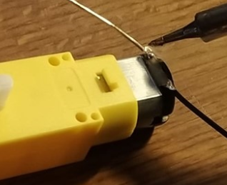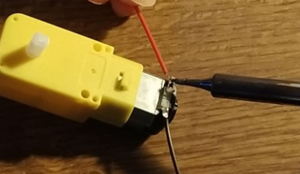

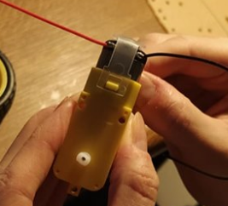

Jeśli korzystasz z koszyka na ogniwa, które podaliśmy w liście części, prawdopodobnie nie będzie musiał lutować kabelków. Jeśli jednak koszyk nie miałby kabli lub miałbyś inny koszyk na baterie, powtórz powyższe czynności.

**Lutowanie włącznika**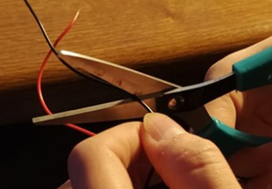

Istotnym jest jeszcze dolutowanie przycisku włączenia/wyłączenia, bez tego nasz robot się nie uruchomi. Łapiemy za koszyk na ogniwo i ucinamy czarny kabelek mniej więcej w połowie.

Teraz musimy jeszcze zdjąć kawałek izolacji na końcu kabelka od koszyka oraz z obu stron na uciętym kawałku kabelka.

Następnie przechodzimy do lutowania. Kabelek, który został odcięty lutujemy do blaszki w miejscu, w którym znajduje się “I” na przycisku, a w miejscu “O” powinniśmy dolutować czarny kabel, który wychodzi od koszyka na ogniwa. “I” oznacza włączony, a “O” wyłączony.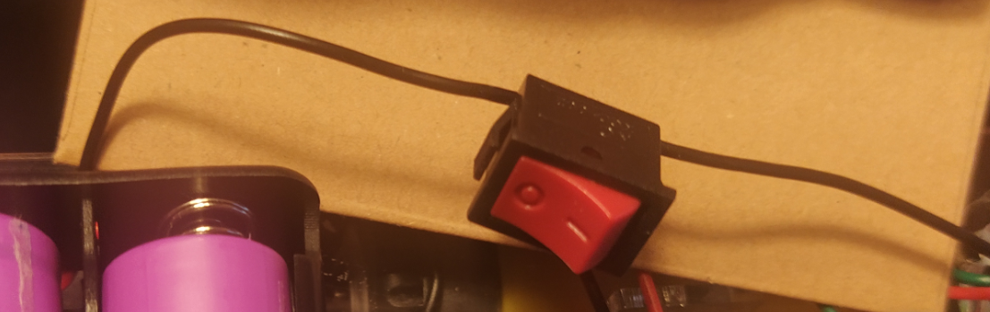

**Lutowanie płytki**

~~DODAĆ OPIS~~

Po zakończonym lutowaniu dobrze jest wgrać kod do robota, tak dla wygody. Opis jak to zrobić znajdziesz w kolejnym dziale nazwanym “Kod do robota”.

**Przygotowanie podwozia**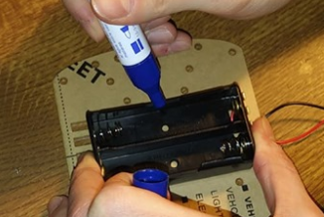

Musimy odpowiednio wywiercić otwory w podwoziu, tak aby móc zamontować części w odpowiednich miejscach. Przykładamy koszyki od akumulatorów i zaznaczamy markerem miejsca, w których następnie wiercimy otwory.

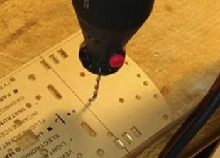

Do wiercenia używamy wiertła 3mm.

Czynności powtarzamy dla płytki od Node’a oraz kontrolera DC.

Na koniec odklejamy jeszcze folię zabezpieczającą podwozie.

**Montaż części**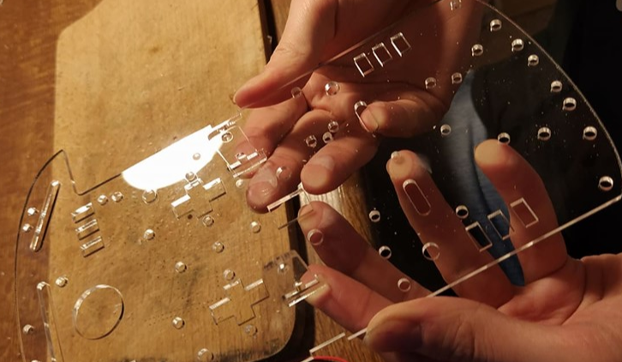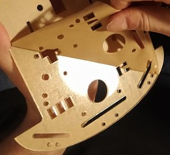

Łapiemy za śrubokręt krzyżakowy oraz śrubki ~~OPISAĆ DOKŁADNIEJ JAKIE~~ i przykręcamy do podwozia części, dla których wywierciliśmy otwory w punkcie powyżej.

Następnie montujemy silniki w uchwytach montażowych.

Przykręcamy również koło obrotowe, dla którego zrobiono miejsca na przodzie podwozia.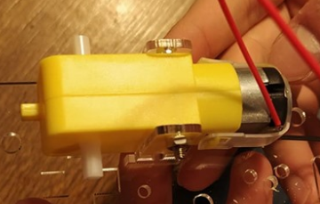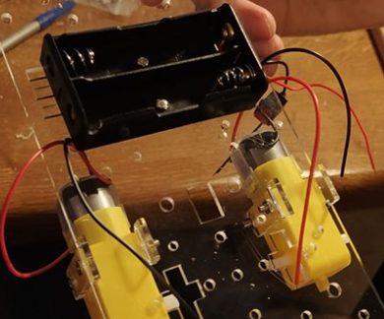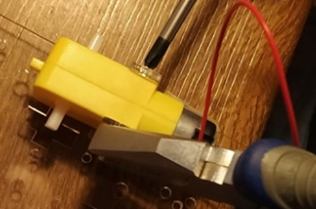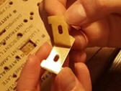

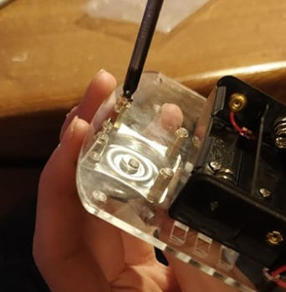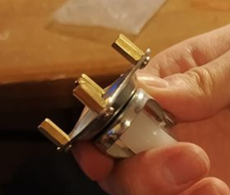

Po zamontowaniu wszystkich części, polecamy użyć pistoletu na klej i zakleić koło obrotowe. Dzięki temu, robot będzie bardziej stabilny podczas jazdy. Uważaj tylko żeby przyklejone koło było ustawione prosto, inaczej robot będzie niepotrzebnie skręcał w trakcie jazdy.

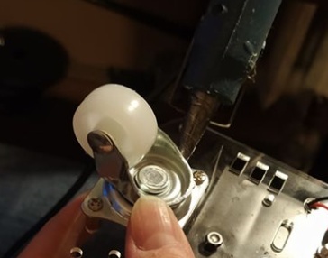

**Połączenie części**

Zaczynamy od połączenia kabli silników do wejść na kontrolerze DC - są to skręcane, skrajne podwójne wejścia. Następnie lutujemy kable odpowiedzialne za zasilanie do płytki od Node’a. Łączymy jeszcze zasilanie Node’a z kontrolerem DC - plus do wejścia 12V a minus do wejścia GND. Na koniec łączymy piny od płytki z pinami kontrolera. ~~OPISAĆ DOKŁADNIEJ KTÓRE GDZIE~~

**Kod do robota**

Cały kod, gotowy do wklejenia i przerzucenia do robota znajdziesz pod tym linkiem:

~~TU LINK DO KODU~~

Pobierz plik z kodem i otwórz go we wspomnianym wcześniej Arduino IDE. Następnie podłącz robota do swojego komputera. Mając otwarty plik z kodem w IDE oraz podłączonego robota, wciśnij ikonę strzałki w programie i poczekaj aż kod zostanie wgrany do robota.

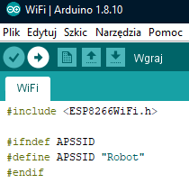

A jeśli interesuje Cię co się w tym kodzie znajduje, poniżej opiszę kod krok po kroku.

Zacznijmy od dołączenia odpowiedniej biblioteki, która odpowiedzialna będzie za obsługę ESP8266.

#include <ESP8266WiFi.h>

Następnie definiujemy nazwę sieci, jeśli zmienna APSSID, w której umieszczamy nazwę naszej sieci nie jest zdefiniowana, to deklarujemy ją warunkowo.

#ifndef APSSID

#define APSSID "Robot"

#endif

I powtarzamy czynność dla zmiennej PORT.

#ifndef PORT

#define PORT 12345

#endif

Przechodzimy do zdefiniowania zmiennej odpowiedzialnej za przechowywanie serwera.

WiFiServer server(PORT);

const char *ssid = APSSID;

Na koniec definiujemy zmienne odpowiadające za piny do silników, prędkość, czas jazdy pojazdu i diodę LED.

int IN1=12;

int IN2=14;

int IN3=4;

int IN4=5;

int ENA=0;

int ENB=13;

int multi_=1;

int time_=250;

int led=2;

Musimy teraz napisać funkcje odpowiedzialne za sterowanie robotem w obu trybach, więc przejdziemy do napisania pierwszej z funkcji odpowiedzialnej za sterowanie robotem. Funkcja będzie przyjmować argumenty odpowiedzialne za stany silników, mnożnik prędkości oraz czas poruszania.

void drive(int I1, int I2, int I3, int I4, int multi, int t){

Następnie zapisujemy ustawienia stanów silników.

digitalWrite(IN1,I1);

digitalWrite(IN2,I2);

digitalWrite(IN3,I3);

digitalWrite(IN4,I4);

I przechodzimy do napisania pętli odpowiedzialnej za płynne rozpędzanie naszego pojazdu.

Serial.println("Akceleracja:");

for(int i = 0; i < 1024; i += multi){

Ustawiamy prędkości silników.

analogWrite(ENA,i);

analogWrite(ENB,i);

Serial.print(i);

Serial.print("...");

delay(1);

}

Skoro już rozpędziliśmy naszego robota, musimy teraz napisać pętlę odpowiedzialną za jego płynne hamowanie.

delay(t);

Serial.println("Hamowanie:");

for(int i = 1024; i > 0; i -= multi){

Tak jak przy rozpędzaniu, ustawiamy prędkości silników również przy hamowaniu i kończymy jedną z funkcji odpowiedzialną za sterowanie.

analogWrite(ENA,i);

analogWrite(ENB,i);

Serial.print(i);

Serial.print("...");

delay(1);

}

}

Przejdźmy teraz do napisania drugiej z funkcji, tym razem odpowiedzialnej za swobodne sterowanie pojazdem. Funkcja będzie przyjmować argumenty odpowiedzialne za stany silników.

void freeDrive(int I1, int I2, int I3, int I4){

Ustawiamy prędkość na 100%, tak aby mieć jak najwięcej zabawy podczas korzystania z pojazdu w danym trybie.

analogWrite(ENA,1024);

analogWrite(ENB,1024);

Zapisujemy ustawienia stanów silników i zamykamy drugą z funkcji odpowiedzialnych za sterowanie.

digitalWrite(IN1,I1);

digitalWrite(IN2,I2);

digitalWrite(IN3,I4);

digitalWrite(IN4,I4);

}

Następnie piszemy małą funkcję odpowiedzialną za zapisywanie ustawień użytkownika dotyczących prędkości oraz czasu poruszania pojazdu.

void setVars(int multi, int t){

multi_ = multi;

time_ = t;

}

Potrzebna będzie jeszcze funkcja z ustawieniami pinów oraz wifi.

void setup(){

Ustawiamy wcześniej zdefiniowanym pinom tryb wyjścia.

pinMode(IN1,OUTPUT);

pinMode(IN2,OUTPUT);

pinMode(IN3,OUTPUT);

pinMode(IN4,OUTPUT);

pinMode(ENA,OUTPUT);

pinMode(ENB,OUTPUT);

Następnie ustawiamy tryb WiFi jako tryb dostępu (Access Point) i dla pewności wykonujemy rozłączenie z siecią. Tak na wypadek gdyby został wykonany soft reset.

WiFi.mode(WIFI_STA);

WiFi.disconnect();

delay(100);

Rozpoczynamy sesje dla serial monitora.

Serial.begin(115200);

Serial.println();

Serial.print("Konfiguracja AP...");

Ustawiamy adres ip, bramę domyślną oraz maskę robota i następnie zapisujemy konfigurację sieci. Warto tutaj dodać, że oktety w programie dla adresu ip, bramy oraz maski są oddzielone przecinkiem, a nie kropką tak jak się domyślnie przyjęło.

IPAddress ip(192,168,1,200);

IPAddress gateway(192,168,1,254);

IPAddress subnet(255,255,255,0);

WiFi.softAPConfig(ip, gateway, subnet);

Następnie włączamy tryb dostępu (Access Point)

WiFi.softAP(ssid);

IPAddress myIP = WiFi.softAPIP();

oraz pobieramy adres IP i wyświetlamy go w monitorze.

Serial.print("AP IP: ");

Serial.println(myIP);

Rozpoczynamy sesje serwera TCP.

server.begin();

Na końcu ustawień dla pewności zatrzymujemy silniki i kończymy funkcję z ustawieniami.

digitalWrite(IN1,LOW);

digitalWrite(IN2,LOW);

digitalWrite(IN3,LOW);

digitalWrite(IN4,LOW);

analogWrite(ENA,0);

analogWrite(ENB,0);

}

Została ostatnia z funkcji. Mianowicie funkcja odpowiedzialna za sprawdzanie czy klient ( w tym wypadku mata) jest podłączony, odczytywanie komend a następnie ich wykonanie.

void loop(){

Na początku zapisujemy informacje o połączonym kliencie.

WiFiClient client = server.available();

Następnie sprawdzamy warunkowo czy zmienna z klientem istnieje oraz czy sam klient jest już podłączony.

if (client){

if(client.connected()){

Serial.println("Client Connected");

}

Tworzymy pętle, która będzie się wykonywać, jeśli klient jest połączony z robotem oraz dopóki liczba połączonych użytkowników będzie większa niż zero.

while(client.connected()){

while(client.available()>0){

Teraz trzeba odczytać sekwencję znaków przesyłanych przez użytkownika (matę). Sekwencja ta kończyć się będzie znakiem nowej lini.

String line = client.readStringUntil('\n');

Następnie tworzymy tablice znaków (char), konwertujemy wcześniej odczytaną sekwencję do pojedynczych znaków i zapisujemy je w utworzonej tablicy znaków.

char cmd[line.length()+1];

line.toCharArray(cmd, line.length()+1);

Teraz przechodzimy do pętli, która będzie wykonywała komendy znajdujące się w tablicy.

for(int i = 0; i < line.length()+1; i ++){

Teraz musimy sprawdzać komendy switchem i następnie wykonać je odpowiednimi case’ami. Każdy przypadek (case) zawiera funkcję “drive” lub “freeDrive”, która zostanie wykonana z argumentami dla konkretnej komendy.

switch(cmd[i]){

case 'u':

drive(HIGH, LOW, HIGH, LOW, multi_, time_);

break;

case 'd':

drive(LOW, HIGH, LOW, HIGH, multi_, time_);

break;

case 'r':

drive(LOW, HIGH, HIGH, LOW, multi_, time_);

break;

case 'l':

drive(HIGH, LOW, LOW, HIGH, multi_, time_);

break;

case 'z':

freeDrive(HIGH, LOW, HIGH, LOW);

break;

case 'x':

freeDrive(LOW, HIGH, LOW, HIGH);

break;

case 'c':

freeDrive(LOW, HIGH, HIGH, LOW);

break;

case 'v':

freeDrive(HIGH, LOW, LOW, HIGH);

break;

Na końcu switcha dodajemy jeszcze przypadek, w którym użytkownik podaje nieznane komendy i wykonujemy w niej funkcję drive z argumentami zatrzymującymi pojazd.

default:

drive(LOW,LOW,LOW,LOW,1,0);

break;

}

}

Odczytujemy jeszcze komendy podane przez serial monitor, gdy aktywna jest jego sesja.

while(Serial.available()>0){

client.write(Serial.read());

}

}

}

Na koniec zatrzymujemy połączenie z użytkownikiem.

client.stop();

Serial.println("Client disconnected");

}

}

1. **Mata sterująca**

**( tu wstawić zdjęcie maty )**

**Lista wymaganych materiałów:**

1. **RPi Zero + piny (wychodzi taniej)**

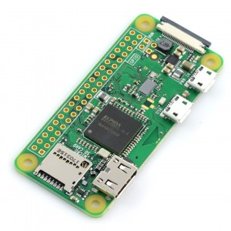

**Przykładowy link do sklepu:**

<https://botland.com.pl/pl/moduly-i-zestawy-raspberry-pi-zero/8330-raspberry-pi-zero-w-512mb-ram-wifi-bt-41.html?search_query=pi+zero&results=191>

<https://botland.com.pl/pl/gniazda-szpilkowe-goldpin/12659-wtyk-goldpin-2x20-prosty-raster-254mm.html>

1. **Płytka uniwersalna:**

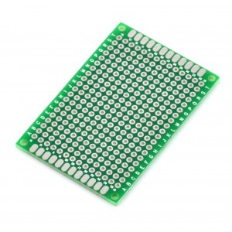

**Przykładowy link do sklepu:**

<https://allegro.pl/kategoria/plytki-drukowane-moduly-plytki-uniwersalne-67365?string=p%C5%82ytka%20uniwersalna&bmatch=baseline-cl-dict43-ele-1-5-1127>

Wymiary minimalne: 9cm x 15cm

Komentarz: + dodatkowa 2cm x 8cm do budowy płytki zasilającej

1. **Części do płytki drukowanej:**

**Przykładowy link do sklepu:**

<https://botland.com.pl/pl/laminaty/1054-laminat-fr4-dwustronny-rozmiar-l.html>

<https://botland.com.pl/pl/laminaty/1943-laminat-dwustronny-150x210mm.html>

<https://botland.com.pl/pl/wytrawiacze/1057-wytrawiacz-b327-100g-5901764329183.html?search_query=wytrawiacz&results=7>

1. **Zasilanie do RPi**

* **L7805CV**

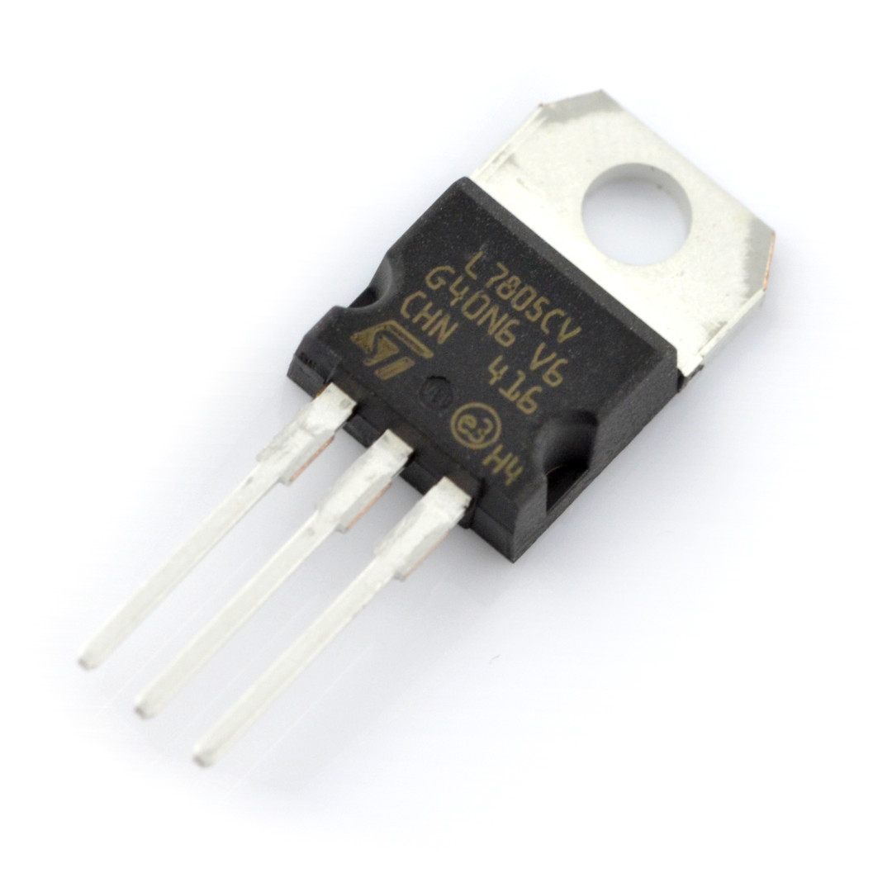

**Przykładowy link do sklepu:**

[**https://abc-rc.pl/product-pol-6839-Elektronika-Stabilizator-L7805CV-5V-1-5A-obudowa-TO-220.html**](https://abc-rc.pl/product-pol-6839-Elektronika-Stabilizator-L7805CV-5V-1-5A-obudowa-TO-220.html)

1. **Baterie - Model: “18650”**

[**https://botland.com.pl/pl/koszyki-na-baterie/5241-koszyk-na-3-baterie-typu-18650.html?search_query=koszyk+18650&results=5**](https://botland.com.pl/pl/koszyki-na-baterie/5241-koszyk-na-3-baterie-typu-18650.html?search_query=koszyk+18650&results=5)

[**https://allegro.pl/oferta/ladowarka-baterii-ogniw-18650-2x-akumulator-7858596332**](https://allegro.pl/oferta/ladowarka-baterii-ogniw-18650-2x-akumulator-7858596332)**(baterie + akumulator)**

[**https://allegro.pl/oferta/akumulator-ogniwo-2x-bateria-li-ion-18650-10800mah-8404989141**](https://allegro.pl/oferta/akumulator-ogniwo-2x-bateria-li-ion-18650-10800mah-8404989141)

(same baterie)

1. **Goldpiny:**

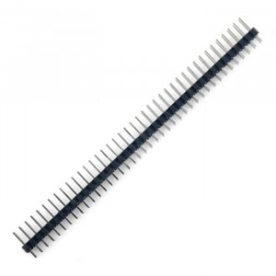

**Przykładowy link do sklepu:**

<https://botland.com.pl/pl/gniazda-szpilkowe-goldpin/204-wtyk-goldpin-2x40-prosty-raster-254mm.html?results=76&search_query=goldpin>

1. **Dioda:**

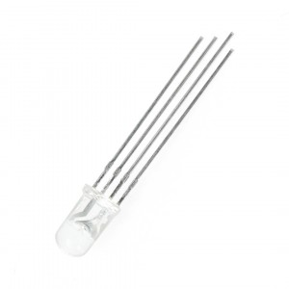

**Przykładowy link do sklepu:**

<https://botland.com.pl/pl/diody-led-rgb/543-dioda-led-5mm-rgb-wsp-anoda.html?search_query=rgb+led+&results=167>

1. **Przyciski:**

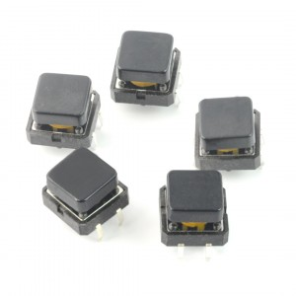

**Przykładowy link do sklepu:**

<https://botland.com.pl/pl/tact-switch/11138-tact-switch-12x12mm-z-nasadka-kwadrat-czarny-5szt.html?search_query=przycisk+tact&results=45>

1. **Ekran OLED:**

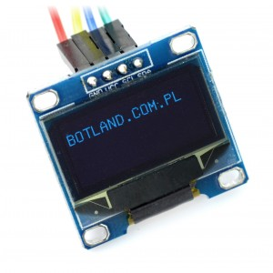

**Przykładowy link do sklepu:**

<https://botland.com.pl/pl/wyswietlacze-i-ekrany/8866-wyswietlacz-oled-niebieski-graficzny-096-128x64px-i2c.html?search_query=ekran+oled+&results=11>

**Budowa maty**

Przed rozpoczęciem budowy “maty” najlepiej zapoznać się z schematem i wstępnie rozplanować sobie rozkład połączeń na uniwersalnej płytce.   
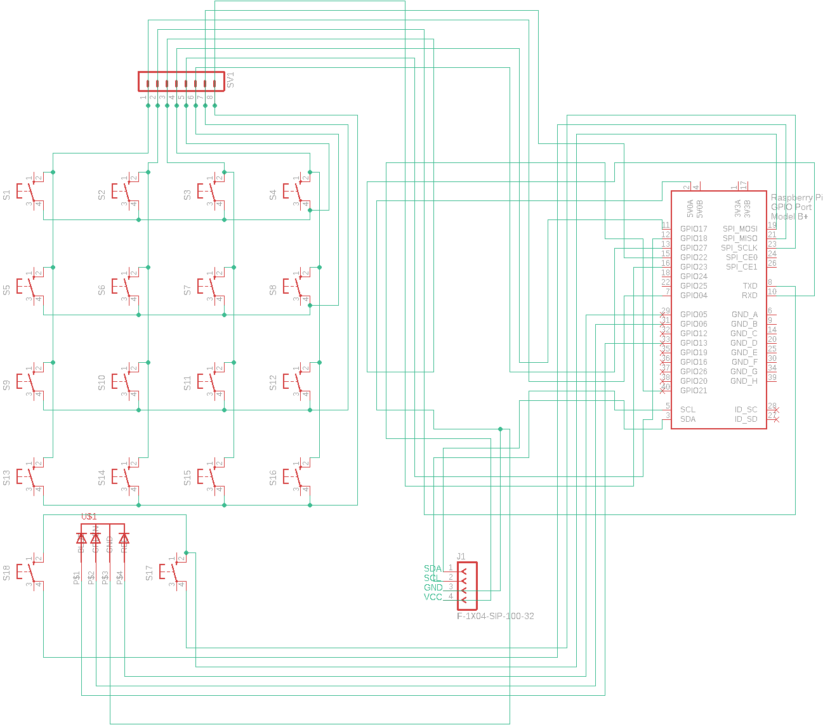

Pierwszym krokiem będzie rozkład przycisków S1 - S16.   
Z racji tego, że wybrana płytka jest dosyć sporych rozmiarów, bo 9cm na 15cm

**Okablowanie przycisków:**

Następnym krokiem jest połączenie przycisków

**Obudowa maty:**

**Połączenie SSH:**

Korzystając z aplikacji na telefon

**Końcowy produkt:**

**Kod do maty**

~~ tu wstaw op

1. **Połączenie robota oraz maty**

**Opis działania**

robot tworzy sieć wifi i ją konfiguruje, mata łączy się z usługą wpisując odpowiedni login i hasło do wifi. po połączeniu mata wysyła string, który zawiera komendy a robot je odpowiednio odczytuje i wykonuje

1. **Podsumowanie**

~~ tu wstaw opis ~~